Trong ngày đầu tiên đi học trực tiếp đầu tiên cô và trò lớp 2A2 đã nhanh chóng khẩn trương để ổn định nề nếp và thực hiện ăn bán trú cho những học sinh đăng kí ở lại. Có thể nói sau một thời gian dài học sinh ở nhà các con cũng có những bỡ ngỡ nhưng được sự chỉ bảo hướng dẫn của cô giáo các con đã nhanh chóng ổn định chỗ ngồi thu dọn sách vở để chuẩn bị ăn trưa. Các bạn nhanh chóng đi rửa tay và ngồi vào vị trí của mình nhiều bạn khoe “Cô ơi con đói con ăn hết cả xuất cơm”, “Cơm ngon thế hả cô”...Tôi thấy vui lắm vì học sinh cũng như những đứa con của mình ở nhà thấy các con ăn ngon, vừa miệng là hạnh phúc rồi.
Một số hình ảnh về hoạt động bán trú Lớp 2A2 trong ngày đầu đi học trở lại
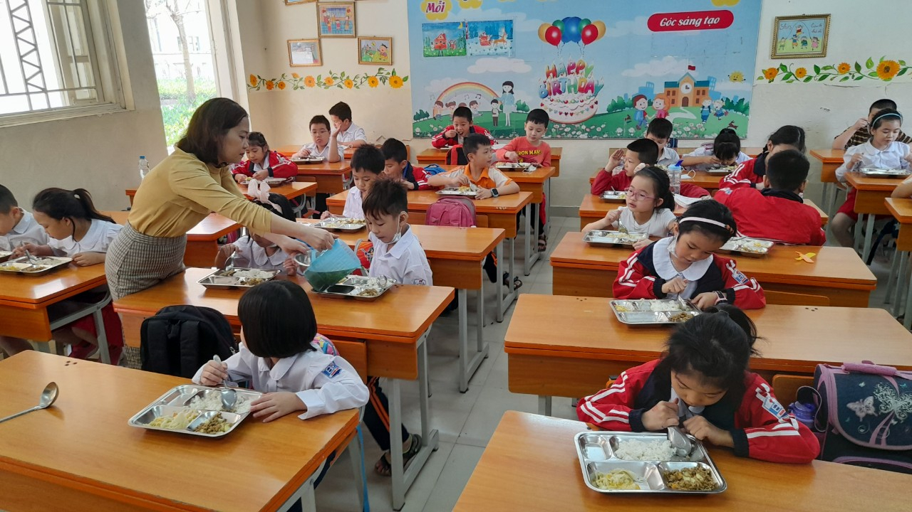
Học sinh Lớp 2A2 trong giờ ăn bán trú
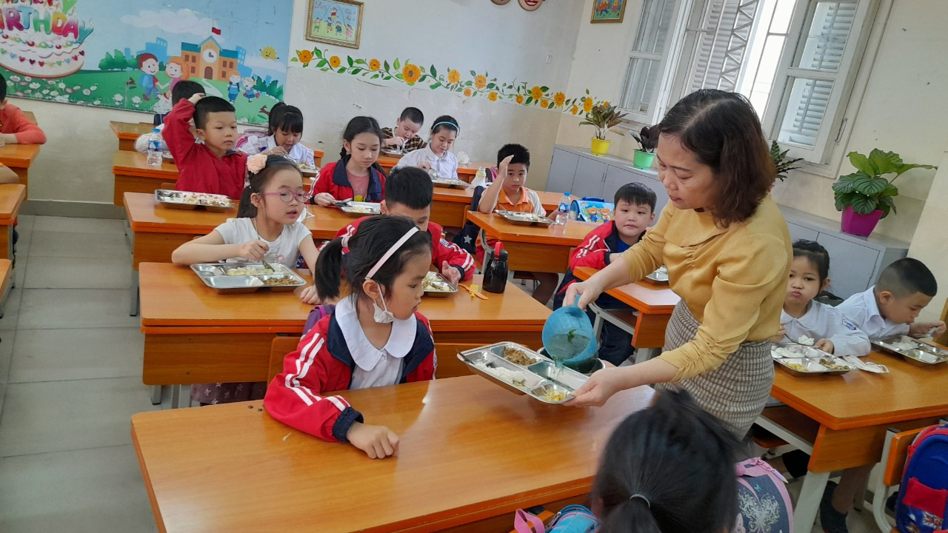
Sau khi ăn xong các con được ngủ trưa đúng giấc để đảm bảo sức khỏe cho những tiết học buổi chiều rồi. Nề nếp không phải một sớm một chiều mà tạo thành được đó là cả một quá trình cô và trò rèn rũa.
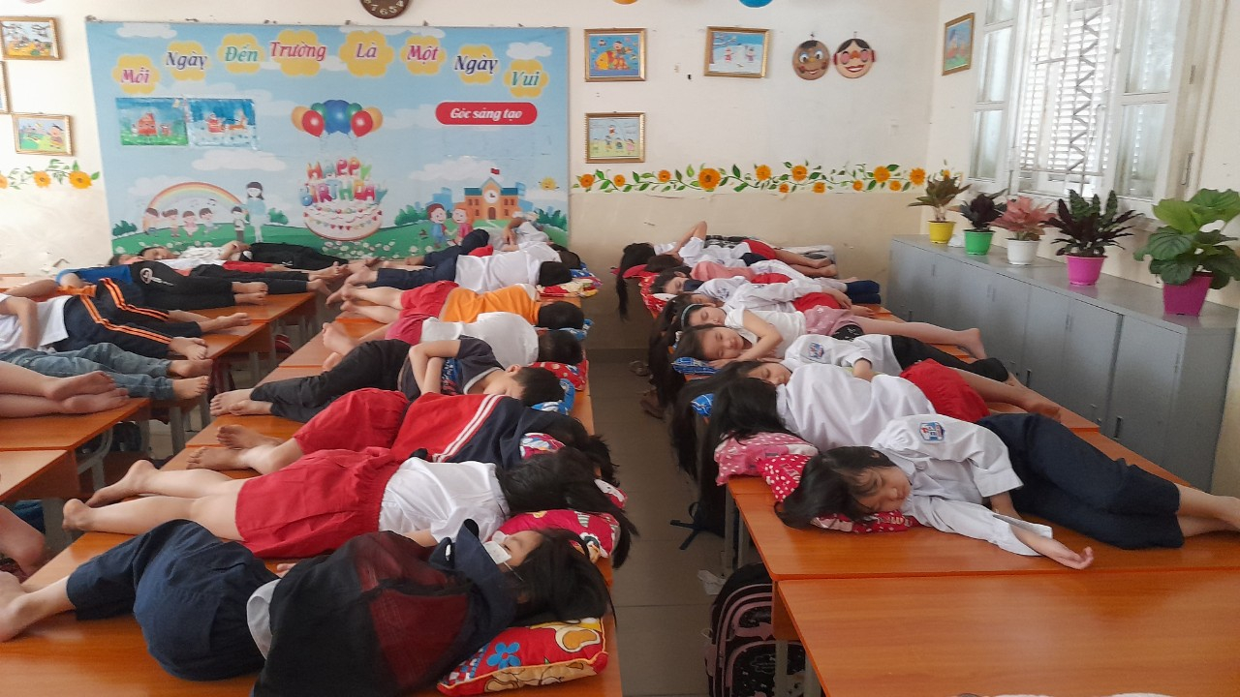
Học sinh lớp 2A2 ngủ bán trú tại lớp
